Филиал АО «НЦПК «Өрлеу» Институт повышения квалификации
педагогических работников по Карагандинской области

Кафедра управления и качества образования

Самостоятельная работа

Тема: Развитие критического мышления на уроках математики

Слушатель:
Осаулко Ольга Викторовна
учитель математики
КГУ «ОСШ №21 г. Темиртау»
Руководитель
Бигельдинова Б.Н., ст. преподаватель
(Ф.И.О. преподавателя, должность)
Дата сдачи работы _18.10.2018г._

Караганды, 2018
Развитие критического мышления на уроках математики
Учитель математики Осаулко О.В.

«Критическое мышление - особый вид умственной деятельности, позволяющий человеку вынести здравое суждение о предложенной ему точке зрения или модели поведения. Критическое мышление - это поиск, здравого смысла: как рассудить объективно и поступить логично, с учетом, как своей точки зрения, так и других мнений, умение отказаться от собственных предубеждений.
Критическое мышление, способное выдвинуть новые идеи и увидеть новые возможности, весьма существенно при решении проблем». «Культура умственного труда или 101 техника учения». Г. А. Рудик. ЦСП «Обучение без границ» Монреаль Канада.
До прохождения курсов на своих уроках приёмы критического мышления я применяла, но редко и без какой либо системы. Эффективных результатов, поэтому в развитии учеников я не наблюдала. Изучив модуль «Обучение критическому мышлению» и обсудив его с коллегами и тренером на первом этапе, я стала понимать философию критического мышления, понимать, почему результатов в моей работе нет.
Казалось бы «Зачем обучать учащихся критически мыслить?» На этот вопрос я получила ответ на первом этапе. Критически мыслящий ученик…:
- вырабатывает собственное мнение на основе осмысления различного опыта, идей и представлений;
- умеет выражать свои мысли (устно и письменно) ясно и уверенно;
- умеет аргументировать свою точку зрения и учитывать точку зрения других;
- способен самостоятельно обучаться;
- умеет брать на себя ответственность за собственное обучение;
- умеет участвовать в совместном принятии решения;
- умеет конструктивно взаимодействовать с другими людьми. (Руководство для учителя «Обучение критическому мышлению» стр 158)
Прежде чем приступить к обучению критическому мышлению своих учеников я апробировала знания, направленные на решение проблемы. То есть выработала стратегию решения моей проблемы:
Изучив теорию по теме: «критическое мышление» в различных источниках, я нашла «фундамент» для составления плана урока - это приёмы технологии развития критического мышления, которые помогают развивать критическое мышление у обучающихся.
Эти приёмы стали для меня основой и при выборе заданий, форм и видов деятельности обучающихся во время урока. Конечно, не все приёмы получалось применить сразу. Да и ученикам необходимо время для понимания того, что от них требуется и зачем им это нужно.
Планируя каждый урок, я опираюсь на модель современного урока, которая состоит из трёх этапов - «вызов-осмысление-рефлексия», подразумевающих развитие критического мышления.
На стадии вызова я использую различные приемы, чтобы настроить психологически и мотивировать учащихся на приобретение новых знаний, при этом немаловажно для развития критического мышления у учеников в учебном процессе создание каллоборативной среды в классе, в которой ученики чувствовали бы себя раскрепощено и комфортно.
Атмосферу творчества и комфорта на уроке я создаю с помощью небольших тренингов. Такая атмосфера в классе включает всех учеников слабых и менее способных в работу. Они начинают задавать вопросы и отвечать на них, при этом обретают в себе уверенность. Что немало важно для самореализации учащихся.
Для всех учеников чтобы ответить на вопрос высокого уровня надо иногда немного рискнуть. (А вдруг я буду выглядеть «тупым» и все будут надо мной смеяться?) В данном случае, каким бы не был вопрос я должна поддержать каждого ученика и приучить детей уважительному отношению друг к другу. В их глазах я являюсь определенным лидером в их обучении и воспитании.
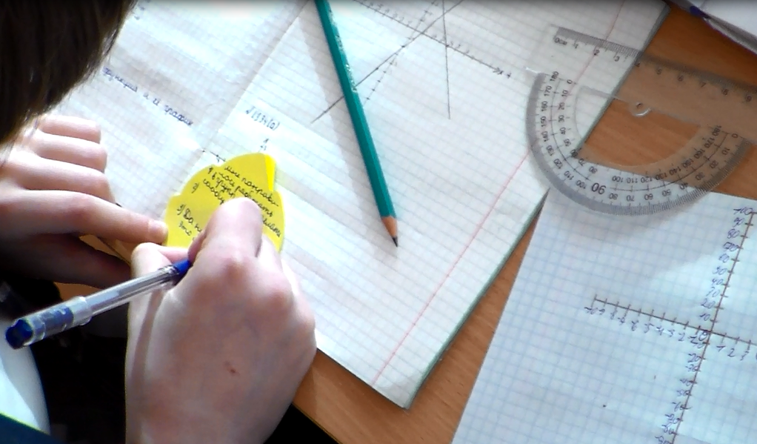
На практике я выяснила, что эффективность развития критического мышления при опросе, беседе и диалоге зависит от поставленных перед ними вопросов. Для проверки знаний и определения зоны актуального развития я ставлю толстые и тонкие вопросы, требующие вспомнить определенную информацию. А чтобы ученики начали мыслить, я подбирала вопросы, требующие обобщенного подхода к изучаемой теме тем самым определяя подмостки в ЗБР каждого ученика.

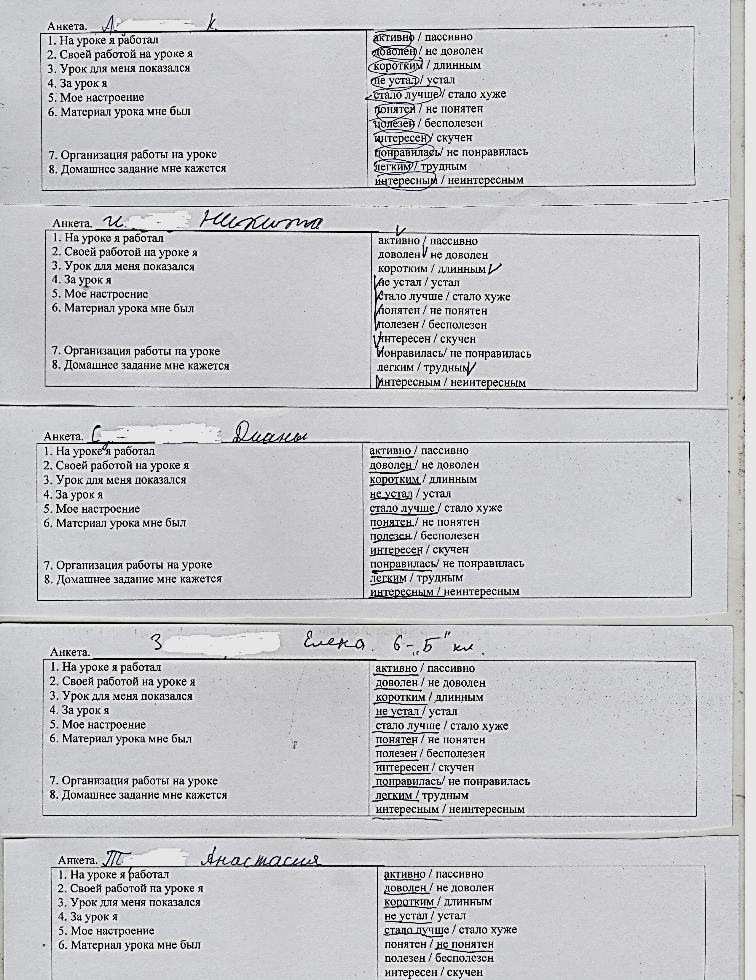
Обучающимся нравятся вопросы о том, что понравилось им на уроке, что они бы изменили, какими хотят видеть себя, учителя, сам урок, так как ученики понимают, что на уроке они главные действующие лица и всё на уроке подчинено их желанию обучаться.
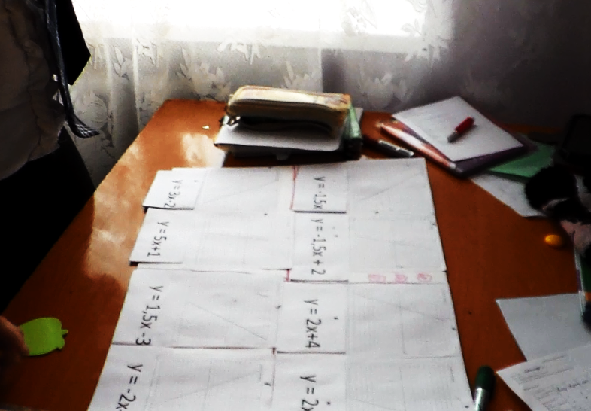
Планируя уроки, подбираю такие задания и применяю такие методы и приемы, как: составление кластеров, таблиц, визуальных данных для систематизации материала, мозговая атака, что может способствовать развитию мыслительных процессов у учащихся, которые помогали бы учащимся учиться рассуждать и доказывать, а также анализировать, интерпретировать и делать собственные выводы. Так как, согласно идеям данного модуля, «включенными навыками критического мышления являются наблюдение, анализ, вывод и интерпретация».

Модель построения уроков в технологии развития критического мышления

Тип урока | Работа с информационным текстом | Работа с тестом | Взаимообучение | Урок-исследование
Вызов | Мозговой штурм; кластер; рассказ; подсказка, тонкие и толстые вопросы и т.д. | графическая систематизация материала (кластеры и таблицы), верные и неверные утверждения, перепутанные логические цепочки, и т.п. | Верные-неверные суждения; корзина идей и т.д. | Мозговой штурм
Осмысление | Маркировка текста;  ведение различных записей типа двойных дневников, бортовых журналов и т.п. | Чтение с остановками; маркировка текста; дневник, поиск ответов на поставленные в первой части урока вопросы | Зигзаг (мозаика) | Заполнение таблицы, поиск ответов на поставленные в первой части урока вопросы
Рефлексия | Возвращение к кластеру | Кластер, составление словаря, исследование по отдельным вопросам | Сводная таблица | Предсказание

Приемы обучения в технологии РКМ
Приём "Таблицы"
Существует множество способов графической организации материала. Среди них самыми распространенными являются таблицы. Предлагаю рассмотреть несколько табличных форм. Это таблица ЗХУ, концептуальная таблица, сводная таблица. Можно рассматривать данные приемы, как приемы стадии рефлексии, но в большей степени – это стратегии ведения урока в целом.

Таблица «Знаем – Хотим узнать – Узнаем» (З – Х – У)

З – что мы знаем | Х – что мы хотим узнать | У – что мы узнали, и что нам осталось узнать

Учение начинается с активизации того, что дети уже знают по данной теме. Для начала спрашиваю, что они знают. Показываю им картинку или предмет или обсуждаю с ними то, что знаю сама. Когда дети начнут предлагать свои идеи, выписываю их на доску в первую колонку таблицы.
В колонку «Хочу узнать» предлагаю внести свои спорные мысли и вопросы, возникшие в ходе обсуждения темы урока. Затем обучающиеся читают новый текст, пытаясь найти ответы на поставленные ими вопросы. После чтения текста предлагаю заполнить колонку «Узнал». Располагаем ответы напротив поставленных вопросов. Далее обучающимся предлагаю сравнить, что они знали раньше, с информацией, полученной из текста. При этом желательно излагать сведения, понятия или факты только своими словами, не цитируя учебник или иной текст, с которым работали.
Выводы. Учащиеся стали свободнее и яснее излагать свои мысли. Осознаннее применять математическую терминологию. Ставить перед собой достижимые цели и анализировать свою деятельность на уроке.

«Сводная таблица»
Помогает систематизировать информацию, проводить параллели между явлениями, событиями или фактами. Выглядит эта таблица просто: Средняя колонка называется "линией сравнения". В ней перечислены те категории, по которым мы предполагаем сравнивать какие-то явления, события, факты. В колонки, расположенные по обе стороны от "линии сравнения", заносится информация, которую и предстоит сравнить.

Тема 1 | Тема 2 | Линия сравнения | Тема 3 | Тема 4
Данные сравнительные таблицы помогают увидеть учащимся не только отличительные признаки объектов, но и позволяют быстрее и прочнее запоминать информацию. Составление сравнительных таблиц можно использовать как на стадии вызова, так и на стадии осмысления. На стадии вызова лучше всего попросить ребят заполнять ее карандашом, так как после работы с текстом у детей могут возникнуть исправления, которые выполняются ручкой. Общее лучше обводить красной ручкой.
Сводная таблица позволяет более качественно подготовить домашнее задание, так как является уже готовой памяткой, сделанной на уроке. При использовании приема "Сводная таблица" желательно, чтобы линий сравнения было не меньше трех, но и не больше шести. Такое количество позиций легче удержать в памяти. Нужно обязательно задавать вопросы тем, кто составлял таблицу. Эти вопросы должны быть интересны. Дети старших классов обязательно должны выделять линию сравнения сами, так как работать по навязанному сценарию не интересно. Гораздо интереснее опираться на то, что придумал сам. Данная работа например на уроках геометрии позволяет развивать у ребят помимо умения работы с текстом, следующие умения:
- выделять ключевые слова, свойства, признаки
- систематизировать необходимую информацию;
- анализировать, сравнивать и обобщать информацию;
- развивать свою речь;
- а так же у ребят возникает потребность в поиске дополнительной информации, так как бывает, что не все вопросы охвачены на уроке. Эти вопросы и остаются в качестве домашнего задания, которое принимает форму увлекательной работы с информацией.

Прием «Составление кластера»
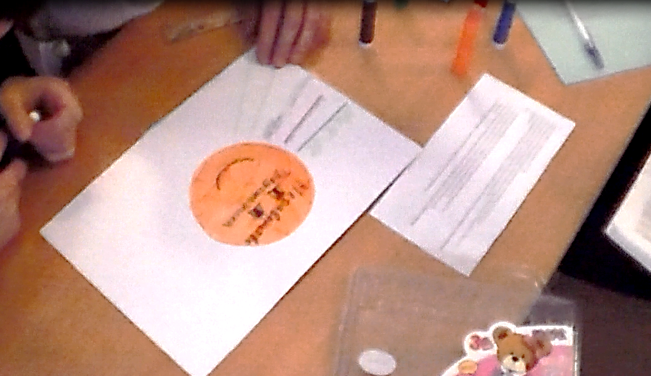
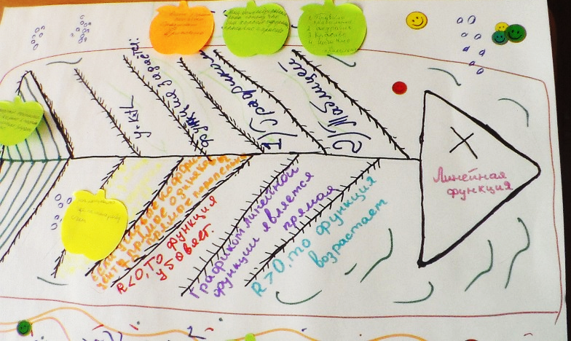
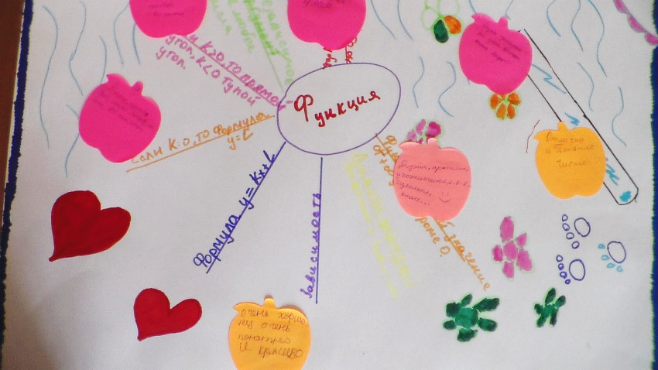
Кластер – прием систематизации материала в виде схемы (рисунка), когда выделяются смысловые единицы текста. Правила построения кластера очень простые. Рисуем модель Солнечной системы: звезду, планеты и их спутники. В центре располагается звезда – это наша тема. Вокруг нее планеты – крупные смысловые единицы. Соединяем их прямой линией со звездой. У каждой планеты свои спутники, у спутников свои. Система кластеров охватывает большое количество информации. Прием "Кластеры" использую как на стадии вызова, так и на стадии рефлексии, т.е. может быть способом мотивации к размышлению до изучения темы или формой систематизирования информации при подведении итогов.
В зависимости от цели организую индивидуальную самостоятельную работу учащихся или коллективную – в виде общего совместного обсуждения. Например, задание: составьте кластер к слову «Треугольник». Обучающиеся выписывают все слова, которые у них ассоциируются с данным словом. Сначала данную работу они выполняют самостоятельно, основываясь на тех знаниях, которые они имеют на начало урока. Затем читают параграф учебника «Треугольник» и продолжают работу по составлению кластера, это позволит сделать кластер более полным.
Этот прием развивает умение строить прогнозы и обосновывать их, учит искусству проводить аналогии, устанавливать связи, развивает навык одновременного рассмотрения нескольких вариантов, столь необходимый при решении жизненных проблем. Способствует развитию системного мышления.

Приём "Верные и неверные утверждения" или "верите ли вы"
Этот прием может быть началом урока. Учащиеся, выбирая "верные утверждения" из предложенных учителем, описывают заданную тему (ситуацию, обстановку, систему правил). Затем просьба к учащимся установить, верны ли данные утверждения, обосновывая свой ответ. После знакомства с основной информацией (текст параграфа, лекция по данной теме) мы возвращаемся к данным утверждениям и просим учащихся оценить их достоверность, используя полученную на уроке информацию. Данный прием при изучении геометрии способствует не только развитию мышления, но и тому, что ученики учатся аргументировать свои мысли и наблюдения аргументированно, используя теоремы, аксиомы.
Пример использования для проведения разминки.
«Истинно - ложно» верное высказывание - руки вверх, неверное - руки в стороны.
- площадь прямоугольника вычисляется по формуле S= a + b;
- квадрат - это прямоугольник;
- у ромба все стороны равны;
- трапеция это параллелограмм;
- прямоугольник - это квадрат;
- периметр прямоугольника вычисляется по формуле P = a + b;
- площадь прямоугольника равна произведению длины на ширину;

Прием «Корзина» идей, понятий, имен…
Это прием организации индивидуальной и групповой работы учащихся на начальной стадии урока, когда идет актуализация имеющегося у них опыта и знаний. Он позволяет выяснить все, что знают или думают ученики по обсуждаемой теме урока. На доске можно нарисовать значок корзины, в которой условно будет собрано все то, что все ученики вместе знают об изучаемой теме.
Обмен информацией проводится по следующей процедуре:
- Задается прямой вопрос о том, что известно ученикам по той или иной проблеме.
- Сначала каждый ученик вспоминает и записывает в тетради все, что знает по той или иной проблеме (строго индивидуальная работа, продолжительность 1-2 минуты).
- Затем происходит обмен информацией в парах или группах. Ученики делятся друг с другом известным знанием (групповая работа). Время на обсуждение не более 3 минут. Это обсуждение должно быть организованным, например, ученики должны выяснить, в чем совпали имеющиеся представления, по поводу чего возникли разногласия.
- Далее каждая группа по кругу называет какое-то одно сведение или факт, при этом, не повторяя ранее сказанного (составляется список идей).
- Все сведения кратко в виде тезисов записываются учителем в «корзинке» идей (без комментариев), даже если они ошибочны. В корзину идей можно «сбрасывать» факты, мнения, имена, проблемы, понятия, имеющие отношение к теме урока. Далее в ходе урока эти разрозненные в сознании ребенка факты или мнения, проблемы или понятия могут быть связаны в логические цепи.
- Все ошибки исправляются далее, по мере освоения новой информации.
При изучении темы, можно использовать задание «сформулируйте геометрические определения понятий, используя ключевые слова».
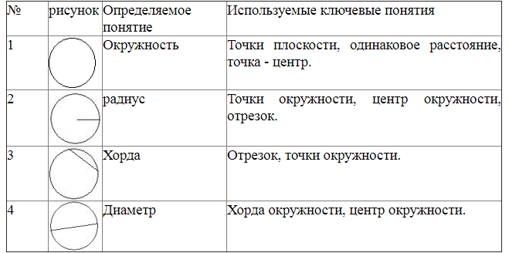
Приём Инсерт (insert)
I – interactive: самоактивизирующая "У" – уже знал;
N – noting: системная разметка "+" – новое;
S – system: для эффективного "–" – думал иначе;
E – effective: чтение и размышление "?" – думал иначе.
R – reading
T – thinking
При чтении текста учащиеся на полях расставляют пометки карандашом. Пометки должны быть следующие:
у если то, что вы читаете, соответствует тому, что вы знаете;
– если то, что вы читаете, противоречит тому, что вы уже знали, или думали, что знали;
+ если то, что вы читаете, является для вас новым;
? если то, что вы читаете, непонятно, или же вы хотели бы получить более подробные сведения по данному вопросу.
После чтения текста с маркировкой учащиеся заполняют маркировочную таблицу Инсерт, состоящую из 4-х колонок. Причём, заполняется сначала 1-я колонка по всему тексту, затем 2-я и т.д.
Прочитав учебный текст один раз, возвращаемся к своим первоначальным предположениям.
Следующим шагом может стать заполнение таблицы «Инсерт», количество граф которой соответствует числу значков маркировки:
«V» – знаю | «+» – новое | «?» – вопросы
Этот прием работает и на стадии осмысления. Для заполнения таблицы ученикам понадобится вновь вернуться к тексту. Таким образом, обеспечивается вдумчивое, внимательное чтение. Технологический прием «Инсерт» и таблица «Инсерт» сделают зримым процесс накопления информации, путь от «старого» знания к «новому» – понятным и четким На этапе рефлексии необходимо произвести обсуждение записей, внесенных в таблицу, или маркировки текста. Заканчивается работа озвучиванием таблицы, т.е. усвоенное знание проговаривается.

Прием "Зигзаг" или "Отсюда – туда"
Класс разбивается на команды. Члену каждой команды присваивается номер 1,2,3,4,5 (зависит от количества текстов), заготавливаются таблички с соответствующими номерами на столы (можно геометрические фигуры, нарезки бумаги разного цвета и т.д.) На стадии вызова в ходе фронтальной беседы выясняется, выписывается на доску в кратко сформулированном виде то, что детям уже известно по данной теме.
Затем распределяются задания, каждый член группы получает свой объект исследования (свой вопрос для изучения). На столы выставляются номера, согласно которых происходит перегруппировка: все первые номера садятся вокруг стола с цифрой 1, вторые номера занимают места вокруг стола №2 и т.д. После изучения своего вопроса, составления кластера, оформления его на листе А4, ребята возвращаются в свои группы, происходит взаимообучение, т.е. обмен полученной информацией в группе. Сведения, поступившие от всех членов группы обсуждаются, оформляются в "Сводную таблицу". Выглядит эта таблица предельно просто. Средняя колонка называется "Линия сравнения". В ней перечислены те категории, по которым мы предполагаем сравнивать какие-то явления, события или факты. В колонки , расположенные по обе стороны от "Линии сравнения", заносится информация, которую предстоит сравнивать. Каждая группа озвучивает результат своей работы. Можно провести рефлексию по – иному. В центр доски записывается ключевое слово (тема урока). Представитель первых номеров вывешивает свой кластер, озвучивает его, дополнять, помогать ему могут 2,3,4.5 , затем выступает представитель вторых номеров, его помощниками являются 1,3,4,5 номера и т. д. В результате произойдет сборка графического рисунка всей темы, обсуждение и закрепление изученного материала, сравнение новых знаний с первоначальными.
Такая организация урока позволяет использовать разные виды деятельности, создать обстановку сотрудничества и сотворчества, что предотвращает утомление школьников, т.е. способствует здоровьесбережению.

Рассмотрим ее применение на примере урока алгебры в 10 классе «Тригонометрические функции, их свойства и графики».
Класс делится на 4-5 групп по 4 человека (число учеников в группах должно быть равно количеству текстов, предназначенных для изучения; в каждой рабочей группе должны быть учащиеся с разным уровнем знаний.
Работу организовывала следующим образом: каждому ученику внутри группы предлагаю один из текстов о функциях y = sin x, y = cos x, y = tg x, y = ctg x, их свойствах и графиках. Сначала ученики индивидуально знакомятся с теоретическим материалом, потом переходят в группы (их – 4 согласно текстам) и обсуждают основное содержание, выводы, которые посчитают нужными, записывают в тетради. Далее ученики возвращаются в свои группы. Они ознакомились со своими текстами и теперь доносят до всей группы их содержание. Каждый участник группы записывает основное из всех четырех текстов. После этого группы готовятся к презентации всех четырех блоков теоретической информации. Заключительный шаг – презентация. Все 4 группы по очереди представляют весь материал. Многократное разнообразное повторение теории позволяет каждому из присутствующих овладеть ею. Во время презентаций учащиеся проверяют и дополняют записи в тетрадях. По итогам урока у каждого ученика в тетради получается конспект по изучаемой теме.
На этапе рефлексии учащиеся делятся впечатлениями о ходе урока, о своем вкладе в общий результат, о преимуществах или недостатках такой формы изучения нового материала. Преимуществом стратегии «Зигзаг» является то, что за два урока каждым учеником, вне зависимости от его способностей, усваивается большой объем теоретического материала, всю работу на уроке учащиеся выполняют самостоятельно, сотрудничество и ответственность школьников за результат являются основными составляющими урока.
В заключение, хочу предложить набросок урока (по стадиям урока в технологии развития критического мышления) в пятом классе по теме «Треугольник».

Стадии урока | Действия учителя | Действия ученика
Вызов | В центре доски записать ключевое слово – треугольник, от него рисую стрелки-лучи в разные стороны к другим понятиям, связанным с ключевым словом; от них тоже расходятся лучи и т.д. | Называют все слова, которые у них ассоциируются со словом треугольник.
Осмысление | 1 часть: класс разбивается на 6 групп. Выбрасывая кубик, каждая группа получает одно из заданий, которые записаны на сторонах кубика. В процессе корректирую работу учеников.  2 часть: заполняем сводную таблицу (можно одну общую на доске либо распечатать каждому ученику заготовку). | 1 часть: в течение некоторого времени работают над заданием, используя текст учебника, либо дополнительный материал.  2 часть: группы представляют свою информацию для заполнения сводной таблицы.
Рефлексия | Обсуждаем записи, внесенные в таблицу.  Составляем синквэйм:  Назовите тему урока одним словом  Назовите 2 прилагательных, которые характеризуют треугольник.  Назовите 3 действия, которые можно выполнять с треугольником.  Выразите в одном предложении свое впечатление о теме урока  Как иначе можно назвать треугольник? | Проговаривают усвоенные знания.  Отвечают на вопросы:  Треугольник.  Равносторонний, прямоугольный  Обозначать, чертить, измерять  Бывает, что треугольник не существует.  Фигура с тремя … .

Преимущества технологии развития критического мышления:
- работа в паре, микрогруппе развивает интеллектуальный потенциал учеников, расширяется их словарный запас;
- совместная работа способствует лучшему пониманию трудного, информационно насыщенного математического текста;
- есть возможность повторения, усвоения материала;
- усиливается диалог по поводу смысла текста (как перекодировать текст для презентации полученной информации другим участникам процесса);
- вырабатывается уважение к собственным мыслям и опыту;
- появляется большая глубина понимания, возникает новая, еще более интересная мысль;
- обостряется любознательность, наблюдательность;
- ученики становятся более восприимчивы к опыту других: совместная работа выковывает единство, учащиеся учатся слушать друг друга, несут ответственность за совместный способ познания;
- в ходе обсуждения обнаруживается несколько трактовок одного и того же содержания, а это еще раз работает на понимание;
- развивает активное слушание;
- предоставляется случай повысить самооценку в глазах сверстников и учителей;
- способствует самореализации учащихся.
В заключении хочу отметить, что технология РКМ позволяет повысить интерес у моих учеников к процессу обучения, способствует активному восприятию ими учебного материала, развивает способность к самостоятельной аналитической и оценочной работе с информацией любой сложности, формирует коммуникативные навыки, ответственность за знание и умение.

Литература
Заир-Бек С.И. Развитие критического мышления на уроке: Пособие для учителя / С.И. Заир-Бек, И.В.Муштавинская. – М.: Просвещение, 2004
Абрамова Г.С. Возрастная психология: Учебное пособие для вузов/ Г.С. Абрамова. - М.: Академический проект, 2000. – 624 стр.
Борисенкова И.А. Критическое мышление как объект исследования педагогической науки [Текст]/ И.А. Борисенкова. – М.: Педагогические науки ООО "Издательство "Спутник+", 2006. - №2. –345 с.
Бутенко А.В., Ходос Е.А. Критическое мышление: метод, теория, практика. Учеб.-метод. Пособие/А.В. Борисенкова, Е.А. Ходос. - М.: Мирос, 2002. – 176 с.
Выготский, Л.С. Педагогическая психология [Текст]/ Под. ред. В.В.
Душина И.В. Методика и технология обучения: пособие для учителей и студентов пед. ин-тов и ун-тов/ И.В. Душина. – М.: Издательство Астрель, 2002. – 203с.
Епишева О.Б. Технология обучения математике на основе деятельностного подхода/ О.Б. Епишева.- М.: Просвещение, 2003.-540с.
Загашеев И.О., Заир-Бек С.И. Критическое мышление: технология развития / И.О. Загашеев. – СПб.: Издательство «Альянс «Дельта», 2003. – 284с.
Интернет ресурсы.

